اليوم | التاريخ | الموضوع | القطاعات الدائرية |  |  | الحصة | 1 | 2 | 3 | 4 | 5 | 6
 |  | الموضوع |  |  |  | الفصل
فكرة الدرس |  | أنشئ القطاعات الدائرية وأفسرها.
المفردات |  | القطاعات الدائرية
المواد الوسائل |  | 1) السبورة 2) الأقــلام 3) الكــتاب
التقديم
التدريس |  | التركيز: تحليل طرق تمثيل البيانات وتوضيح أثر طريقة طرح السؤال في النتائج، وأثر طريقة عرض النتائج في الاستنتاجات النهائية. ثم معرفة الطرق المختلفة لعرض البيانات؛ واستعمالها لعرض مجموعة منفردة من البيانات أو للمقارنة بين مجموعتين من البيانات. ثم تمثيل متغيرين عددين بصورة لوحة انتشار ثم وصف انتشار نقاط البيانات، وبيان إن كانت هناك اي علاقة بين هذين المتغيرين.  التدريس: ارسم الشكل الآتي على السبورة: ثم اسأل: * ما القطاع الذي يمثل الطلبة؟ وضح إجابتك. * ما قياس زاوية القطاع الذي يمثل طلبة المرحلة الابتدائية لأقرب درجة؟ وضح إجابتك. * هل تستطيع معرفة عدد الطلبة الذين يدرسون في المرحلة الابتدائية؟ وضح إجابتك.  التدريب: استعمل الأسئلة 1 – 4 من " تأكد " للتحقق من استيعاب الطلبة، ثم استعمل الجدول أسفل الصفحة لتحديد الواجبات المنزلية.  التقويم: اطلب إلى الطلبة كتابة خطوات تمثيل البيانات باستعمال القطاعات الدائرية.

التدريب
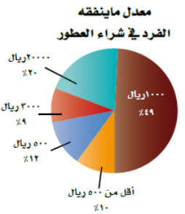  1 ) عطور: استعمل القطاعات الدائرية أدناه لتصف معدل ما ينفقهالفرد سنويًا في شراء العطور في السعودية .  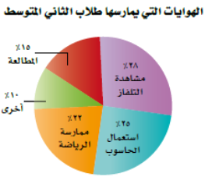  2 ) هوايات: استعمل القطاعات الدائرية أدناه لتصف الهوايت التي يمارسها طلبة الصف الثاني المتوسط في المملكة . |  |  |  | 3 ) مثل كلاً من البيانات التالية بالقطاعات الدائرية :  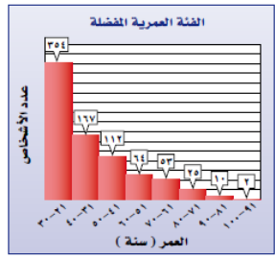  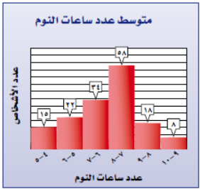     4 ) صف البيانات في كل شكل مما يأتي :  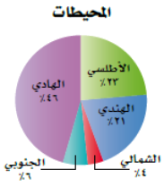  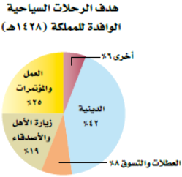  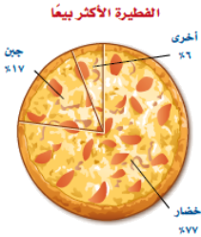     | 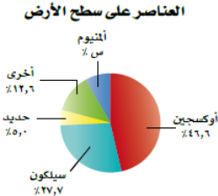  5 ) علوم الأرض: استعمل الشكل المجاور  لتحديد النسبة المئوية لللألمونيم على سطح  القشرة الأرضية ، ثم أوجد قياس الزاوية  التيتمثل ذلك القطاع .  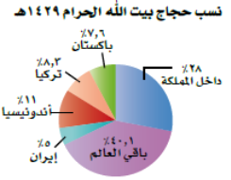  6 ) حج: استعمل البيانات في الشكل المجاور لتحديد النسبة المئوية للحجاج من خارج المملكة،  ثم أوجد عدد الحجاج الأتراك إذا علمت أن  عدد الحجاج الكلي بلغ 2409000 حاج في  عام 1429 هـ .
التقويم |  | اكتب مسألة لفظية تصف شيئًا من واقع الحياة، واستعملالقطاعات الدائرية لحلها. ثم وضح كيف ساعد الشكل على حل المسألة.
الواجب

معلم المادة/ أحمد صالح الديني. مدير المدرسة/

